ФЕДЕРАЛЬНОЕ ГОСУДАРСТВЕННОЕ БЮДЖЕТНОЕ ОБРАЗОВАТЕЛЬНОЕ УЧРЕЖДЕНИЕ ВЫСШЕГО ОБРАЗОВАНИЯ УФИМСКИЙ УНИВЕРСИТЕТ НАУКИ И ТЕХНОЛОГИЙ
Кафедра ВМиК

ОТЧЕТ ПО ЛАБОРАТОРНОЙ РАБОТЕ №5
по дисциплине «Компьютерное моделирование»
на тему: «Решение задачи коммивояжёра с помощью алгоритма муравьиной колонии»

Выполнил:
ст. группы ПРО-441Б
Янгирова И. В.

Проверил:
д. т. н., профессор
Валеева А. И.

Уфа 2026 г.
Постановка задачи
Задача коммивояжёра: заданы конечное множество «городов», «расстояние» для каждой пары городов . Найти маршрут минимальной длины, который начинается и заканчивается в базовом городе, при этом каждый город разрешается посещать только один раз.

Ход работы
Входные данные:
N – количество городов
matrix[i][j] – Матрица расстояний между городами i и j
сities – координаты городов
Параметры алгоритма
m = 30 – количество агентов
tau0 = 0,1 – Начальный уровень феромона на всех рёбрах
alpha = 1 – Параметр важности феромона при выборе пути
beta = 2 – Параметр важности эвристической информации
rho = 0,5 – коэффициент испарения феромона
Q = 0,5 – константа для вычисления вклада агента в феромон
Iterations = 100 – количество итераций алгоритма (критерий остановки)

Переменные модели:

pheromone[i][j] – уровень феромона на ребре (i, j)
TL – список запретов — пройденные города агента
S – множество незапрещённых городов на текущем шаге
tour – построенный агентом маршрут (список городов)
tourLength – длина построенного маршрута
delta – вклад агента k в изменение феромона
bestTour – лучший найденный маршрут за все итерации
bestLength – длина лучшего найденного маршрута

Функция createMatrix:
n = len(cities)
matrix = [[0.0] * n] * n {матрица n x n, заполненная нулями}
Цикл Для i = 0 до n-1:
matrix[i][i] = inf
Цикл Для j = 0 до i-1:
d = sqrt((cities[i][x] - cities[j][x])^2 +
(cities[i][y] - cities[j][y])^2 +
(cities[i][z] - cities[j][z])^2)
matrix[i][j] = d
matrix[j][i] = d {матрица симметрична}
Конец Для j = 0 до i-1
Конец Для i = 0 до n-1

Функция tourLength(tour, matrix):
total = 0
Для i = 0 до len(tour) - 2:
total = total + matrix[tour[i]][tour[i+1]]
Конец Для i = 0 до len(tour) – 2
total = total + matrix[tour[-1]][tour[0]]
Вернуть total
Функция buildSolution:
n = len(matrix)
TL = [] # список запретов (пройденные города)
S = {0,…., n-1} # множество незапрещённых городов
i = start
TL = TL + [i]
S = S - {i}
Пока S:
Вычислить P(i→j) по формуле (1) для всех j ∈ S
Выбрать город j случайно согласно P(i→j)
TL = TL + [j]
S = S - {j}
i = j
Конец Пока
Вернуть TL

Функция updatePheromone:
n = len(pheromone)
Цикл от 1 до n:
Цикл от 1 до n:
pheromone[i][j] *= (1 - rho)
Конец Цикл Для
Конец Цикл Для

Для каждого tour из tours:
length = tourLength(tour)
delta = Q / length
Цикл Для k = 0 до len(tour) - 2:
i = tour[k]
j = tour[k+1]
pheromone[i][j] = pheromone[i][j] + delta
pheromone[j][i] = pheromone[j][i] + delta
Конец Для
pheromone[tour[-1]][tour[0]] += delta
pheromone[tour[0]][tour[-1]] += delta
Конец Для tour из tours

Общая схема алгоритма муравьиной колонии:
Шаг 1. Инициализация феромона
Инициализация alpha, beta, rho, Q, tau0, iterations, m
cities = loadData(filename)
matrix = createMatrix(cities)
pheromone[i][j] = tau0 для всех i, j
bestLength = inf
bestTour = []
Шаг 2. Повторение до критерия остановки
Цикл от 1 до iterations // критерий остановки
tours = []
Цикл Для каждого агента k = 1..m
start = random (0, n-1)
tour = buildSolution (start, matrix, pheromone, alpha,
beta)
tours = tours + [tour]
length = tourLength(tour, matrix)
Если length < bestLength:
bestLength = length
bestTour = tour[:]
Конец Если
Изменение уровня феромона по updatePheromone
Конец Для каждого агента k = 1..m
Конец Цикл от 1 до iterations

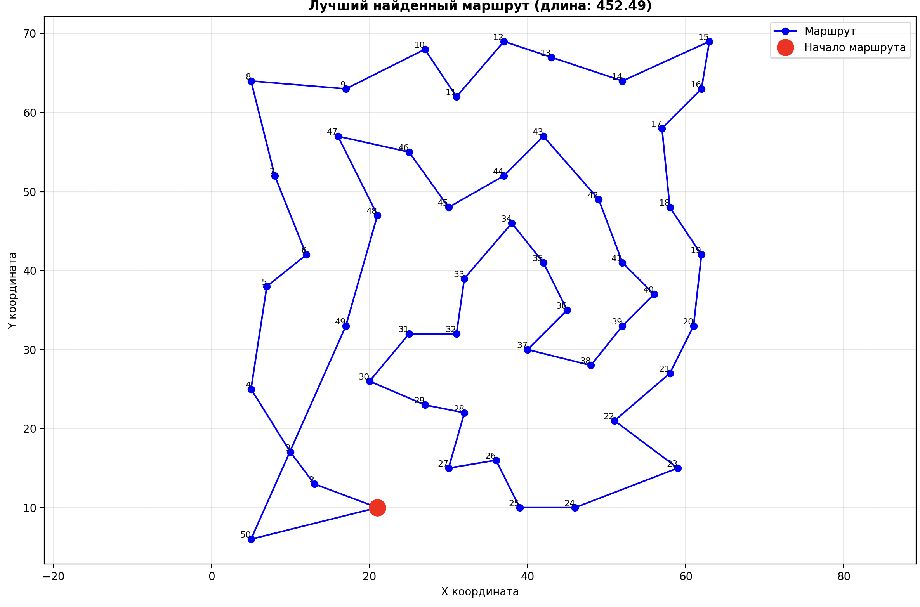

Рис. 1. Маршрут
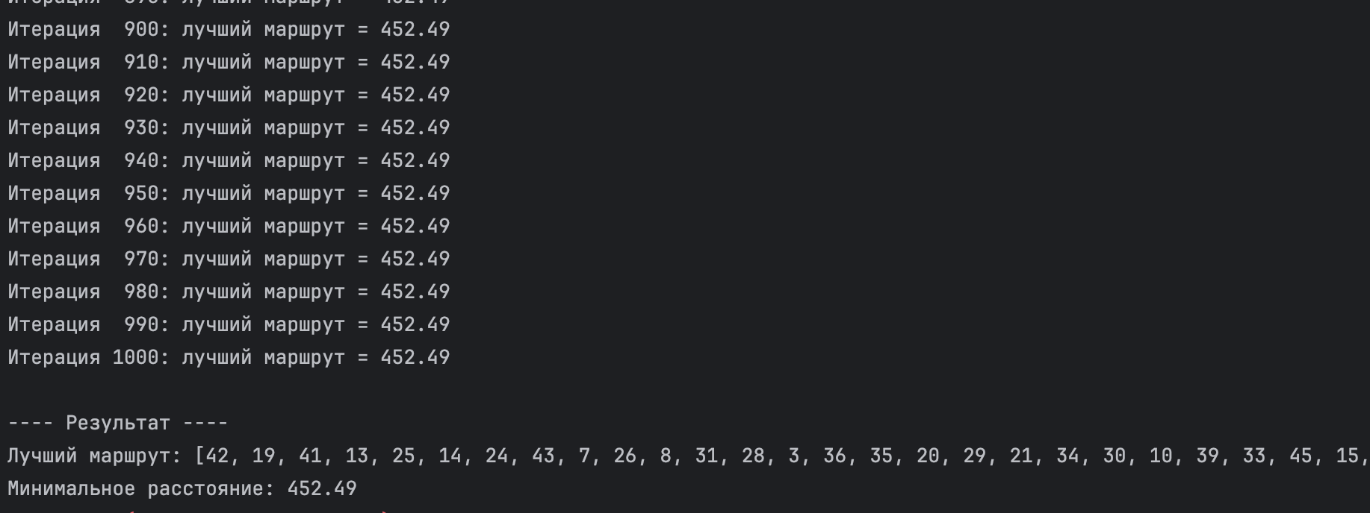
Рис. 2. Результат работы

Вывод
В ходе выполнения лабораторной работы была решена задача коммивояжёра с помощью алгоритма муравьиной колонии.

